2º Semestre Campo Grande – MS

**Linguagem de Programação**

Aluno: Julio Sergio Sales Cordeiro

**Projeto Integrado -ADS**

Curso Superior

de Análise e Desenvolvimento de Sistemas

Sumário

1. **Introdução**
2. **Procedimentos Práticos**
   * Atividade Proposta
   * Procedimentos para a Realização da Atividade
3. **Resultados**
4. **Relatório Final**
   * Método
   * Conclusão
5. **Referências**

**Introdução**

O Índice de Massa Corporal (**IMC**) é uma medida amplamente utilizada para avaliar se uma pessoa está dentro de um peso saudável em relação à sua altura. Este projeto tem como objetivo desenvolver um programa de cálculo de IMC utilizando o Visual Studio Code (VSCode) e a linguagem de programação Python.

A escolha do VSCode se deve à sua capacidade de fornecer um ambiente de desenvolvimento integrado, altamente personalizável e com suporte a uma vasta gama de extensões que facilitam a criação e edição de código.

Procedimentos Práticos

Atividade Proposta

Criação de um programa de cálculo de IMC utilizando a ferramenta VSCode.

Descrição do funcionamento do modelo utilizando a linguagem de programação Python.

Criação de um relatório no final da atividade.

Resultado

1 - Foi criado as variáveis globais do código, assim possibilitado a reutilização do código e diminuindo a quantidade de linhas necessárias

2 – Criado uma função para realizar o método de cálculo, recebendo os valores de altura e peso e retornando o valor do imc.

3 - Criado o Method para retornar um tabela com o imc e a onde se encontra em relação ao peso e altura.

4 – Criando method para inicializar o script :

Execução do código:

* Esse é o exemplo de execução de forma simples e rotineira.

Foi criado exceções para tratamento de erros, dessa forma impossibilitando o sistema fechar por conta de erros.

Algumas dessas exceções:

* Permitir que o usuário adicione em CM ou em Metros :

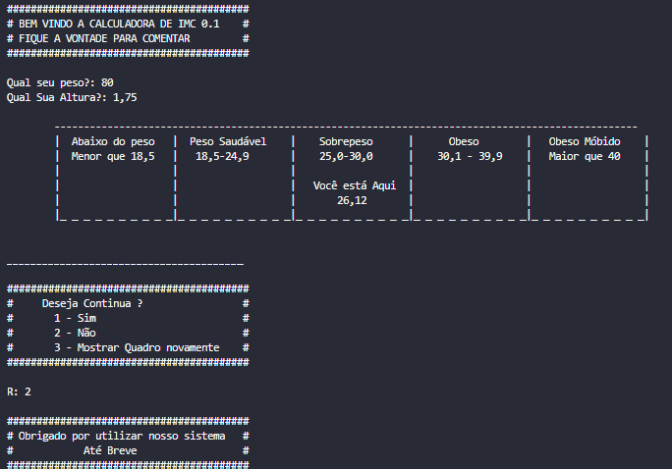

Figura 1 Altura em Metros

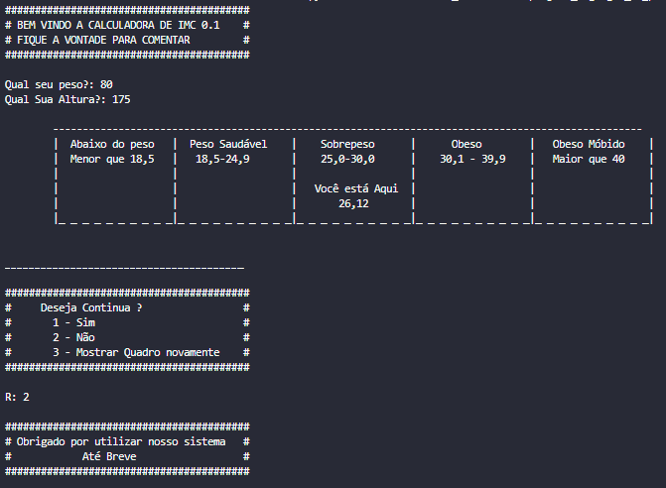

Figura 2 Altura em CM

* Foi adicionado a opção de inserção com virgula ou ponto em casas decimais.
* Adicionado tratamento caso algum valor fique vazio
* Adicionado a opção de retorno do erro e continuar o loop while sem fechar o script.

**Relatório Final.**

* Método:
  + Foi criado toda a estruturação do código através do VSCode por conta da facilidade que já possuo com ele.
  + A estruturação do código, foi idealizado pensando na agilidade de manutenção e reutilização do código, utilizando a facilidade do python no POO.
* Conclusão:
  + Toda a estruturação do código foi pensando e criado para minimizar os possíveis erros causados na utilização do usuário, assim melhorando a usabilidade do software e deixando mais intuitivo.

**Referencias.**

Todo Código foi baseado em minha experiencia.

Site: [GitHub](https://github.com/Locked666)